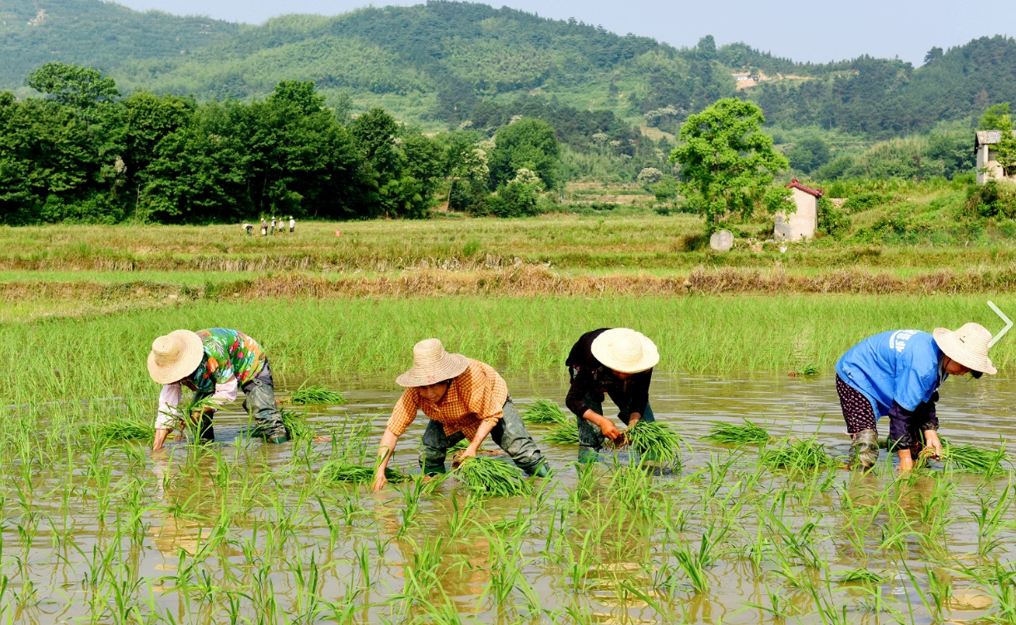
这个场景让你想到了什么？您参与过吗？一般在什么时候？需要忙多久？有没有什么可回忆的趣事？

